作業目標

1. adjacency matrix記錄在adjacency_matrix.txt中，請由此matrix得到adjacency list

點與點的距離記錄在distance_matrix.txt中，同樣自行創建並讓程式讀取，row為箭頭起始的點，column為箭頭指向的點

1. 幫各店利用Dijkstra’s Shortest Paths Algorithm找出到其它分店的最短路徑，讓店員可以在螢幕**輸入**起點與終點，並印出推薦的最短路徑順序以及總路徑長。

程式碼片段解析

1. 讀取txt檔案後將資料儲存進入二維矩陣內

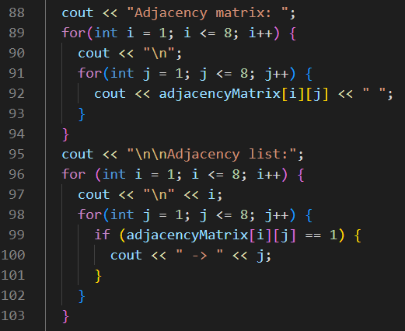

1. 使用者輸入起始點和終點後，呼叫專門處理Dijkstra演算法的DijkstraAlgo()函式，而DijkstraAlgo()是擷取助教授課內容，因此不再贅述

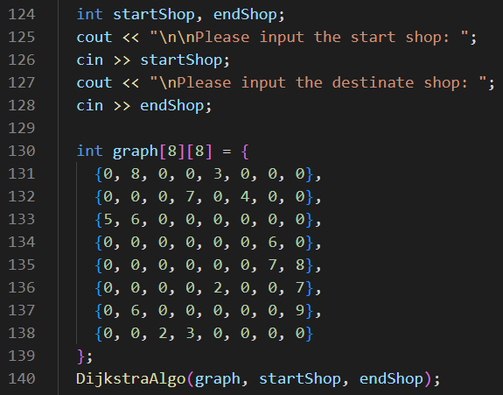

1. 回傳結果，裡面使用到printPath()將在第四點解說

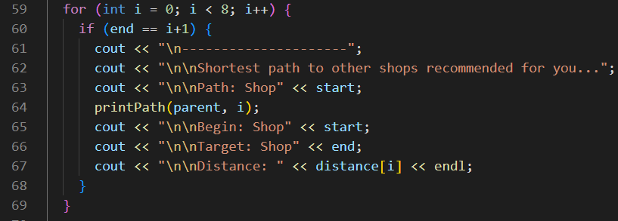

1. printPath()是一個遞迴函式，實踐了後進先出的原理，將最短路徑經過的所有節點全部列出

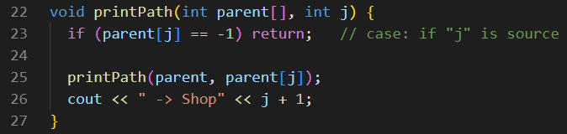

編譯結果

輸入起點Shop4、終點Shop6